Føtal Doppler

JPD-100S

Manual Ver.: 1.4

Godkendt: 16. juni 2016

AngelSounds er en mobil applikation rettet mod gravide kvinder. Ved at bruge den med en Føtal Doppler (enheden) kan vordende mødre overvåge deres barns hjertefrekvens på hjertefrekvens-kurven. Den kan vise, optage og afspille hjertefrekvensen og uploade data til skyen eller dele med familie og venner.

Brugervejledning

Download og installer AngelSounds

Denne app kan bruges i iOS 7.0 eller højere eller på Android 4.3 eller højere og downloades på følgende måde.

- Scan stregkoden for at downloade.

- Download via URL http://image.jumper-health.com/inter.html
- Download i iOS, download app’en i APP Store ved at skrive "AngelSounds" i søg.
- For download i android, download app’en i Google Play ved at skrive "AngelSounds" i søg.
Åben app’en som vist nedenunder
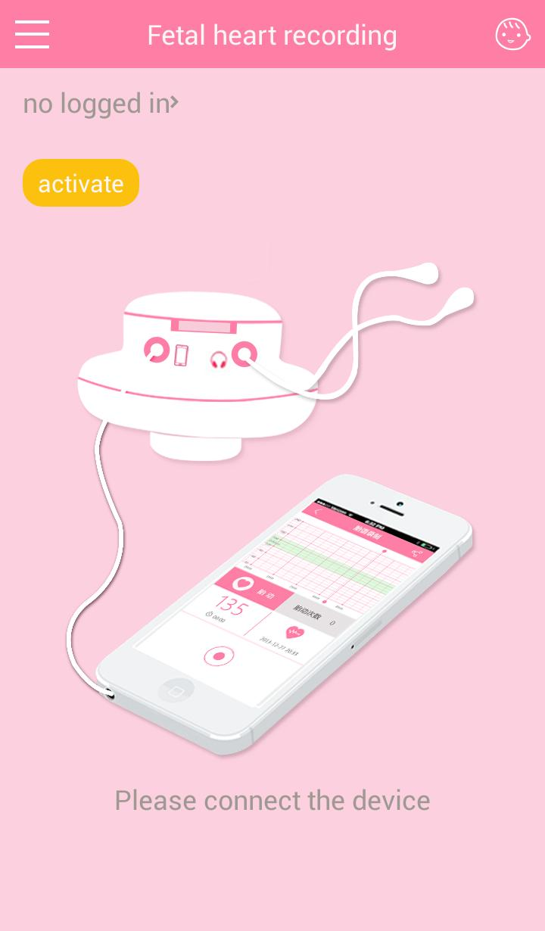
Aktivere enheden

- Klik på “activate” i øverste venstre hjørne for at komme ind i aktiveringen.

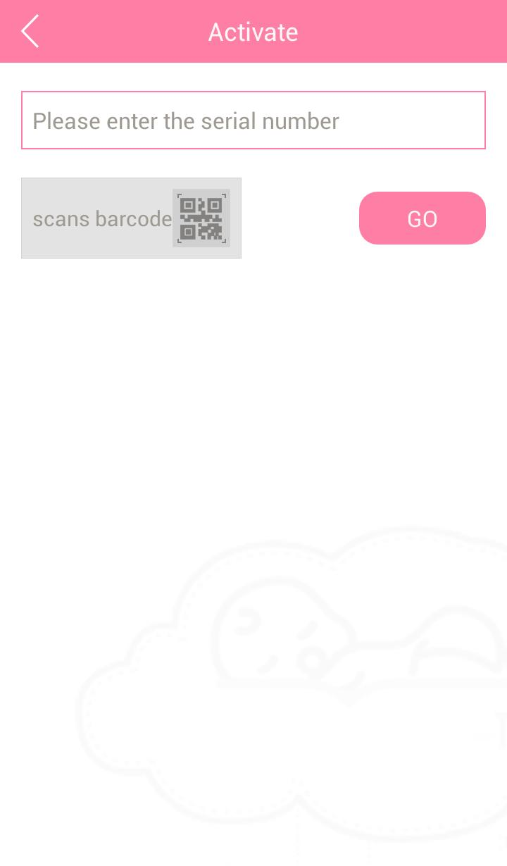

- Indtast serienummeret i boksen eller klik på ”Scans barcode” og derefter ”GO” for at aktivere enheden. For at se serienummeret ”Serial number” og stregkoden ”barcode” find aktiveringskortet i pakken.
Når den er aktiveret, så vises enheden på listen over enheder.
Note: Der må ikke aktiveres mere end 10 enheder ellers skal du have kontakt til udvikleren.

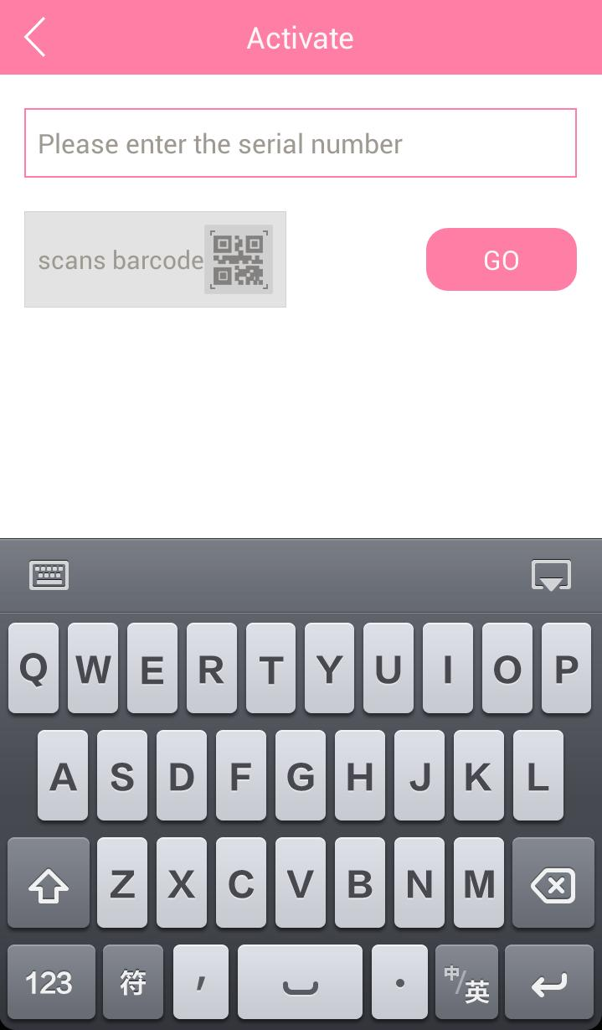

Forbind enheden
Når enheden er aktiveret så forbind den med telefonen via et lydkabel (med den ene ende til optagelsesstikket på enheden og den anden ende til stikket med høretelefon til telefonen). Når den er forbundet, vil app’en automatisk skifte til at optage hjertelyden.

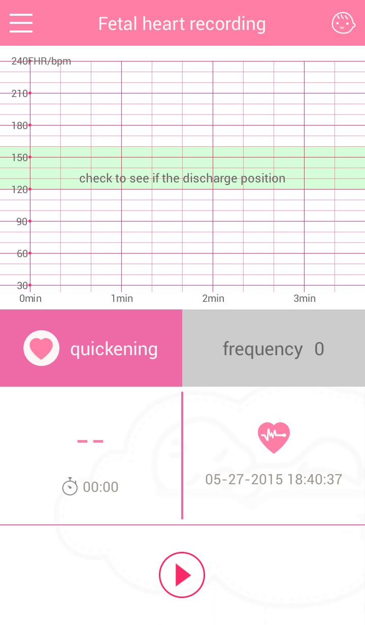

Optag

- Find hjertelyden

Sæt høretelefonerne til enheden. Placere enheden på maven og flyt det rundt til du kan høre hjertelyden klart. Realtids hjertelyd vil blive vist i ca. 5 sekunder.

- Optag data

Når hjertelyden bliver stabil, tryk på " " knappen i bunden for at starte optagelsen. Hjertelydskurven vil så begynde at dukke op kordinaterne. Du kan også trykke på " " knappen for at optage i den hurtige frekvens (i børne mode) under optagelse.

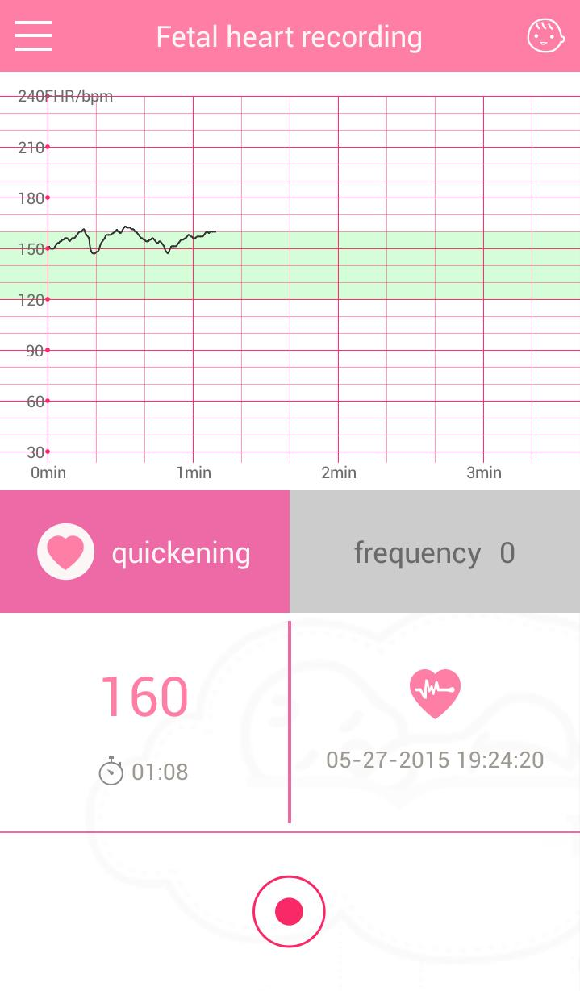

3. Gem data
Efter optagelse så tryk” " knappen for at stoppe optagelsen og du vil blive spurgt om du vil gemme de data. Tryk "Save" for at gemme lokalt eller "Cancel" for at gemme som vidst forneden.

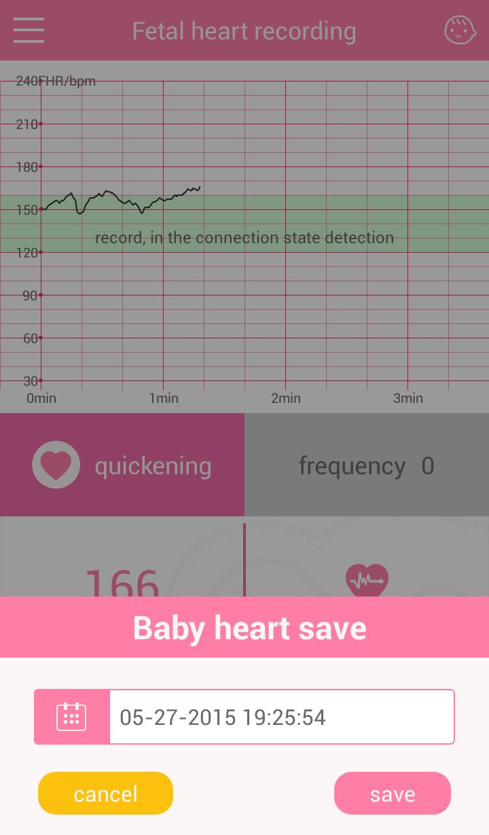

Tjek optagelser

- Tjek optagelser

  - Hver optagelse som er gemt vil bliver vist I den lokale liste. Du kan tjekke det når som helst og hvor som helst ved at trykke " " menu I toppen af venstre hjørne eller bevæge grænsefladen mod højre som vist nedenfor.

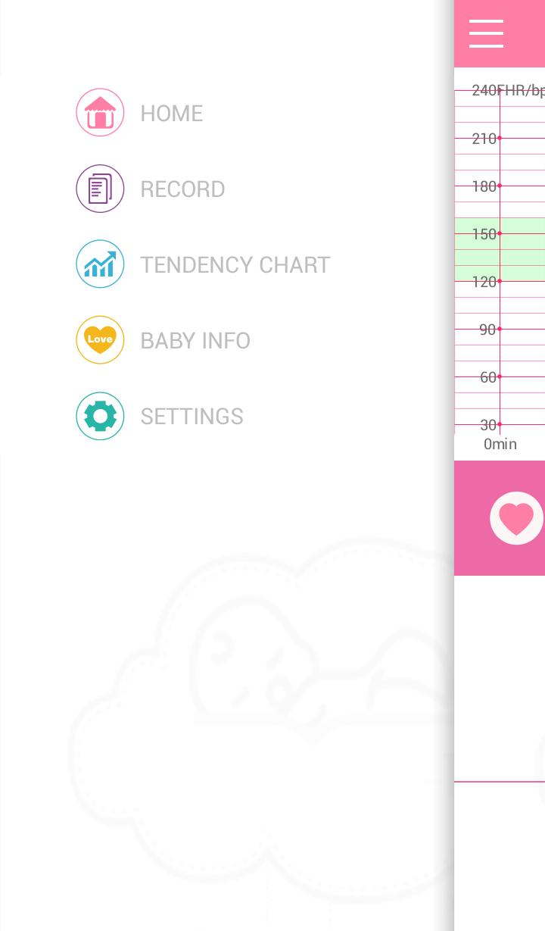

- Tryk på "TENDENCY CHART" for at se hjertelydskurven og hastigere kurver.
- Tryk på "RECORD" for at komme ind I optagelseslisten. Tryk og hold på en optagelse. En dialogboks vil dukke op og så kan du slette unødvendige optagelser.

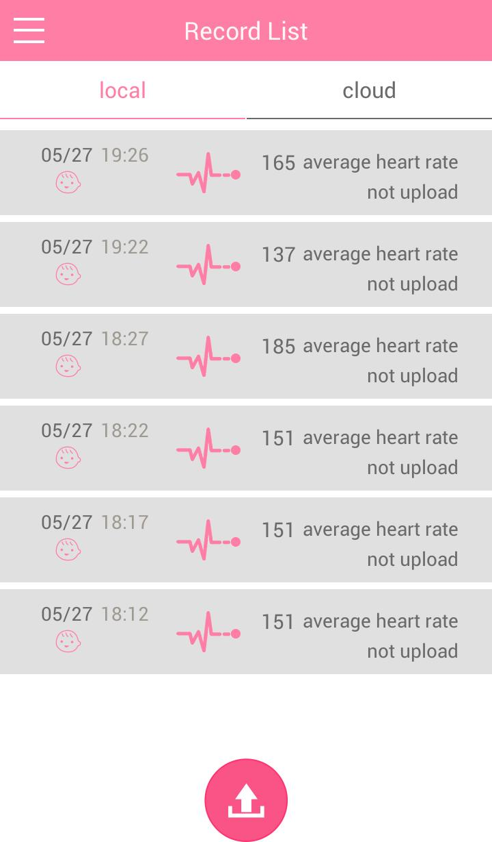

- Afspil optagelser

Klik en gang på optagelse for at komme ind i afspilning og klik på ”Play” for at afspille optagelsen. Skub kurve brugerfladen mod venstre og højre for at ændre afspilningspositionen. Du kan også vælge at trykke på knappen for at sætte afspilning på pause.

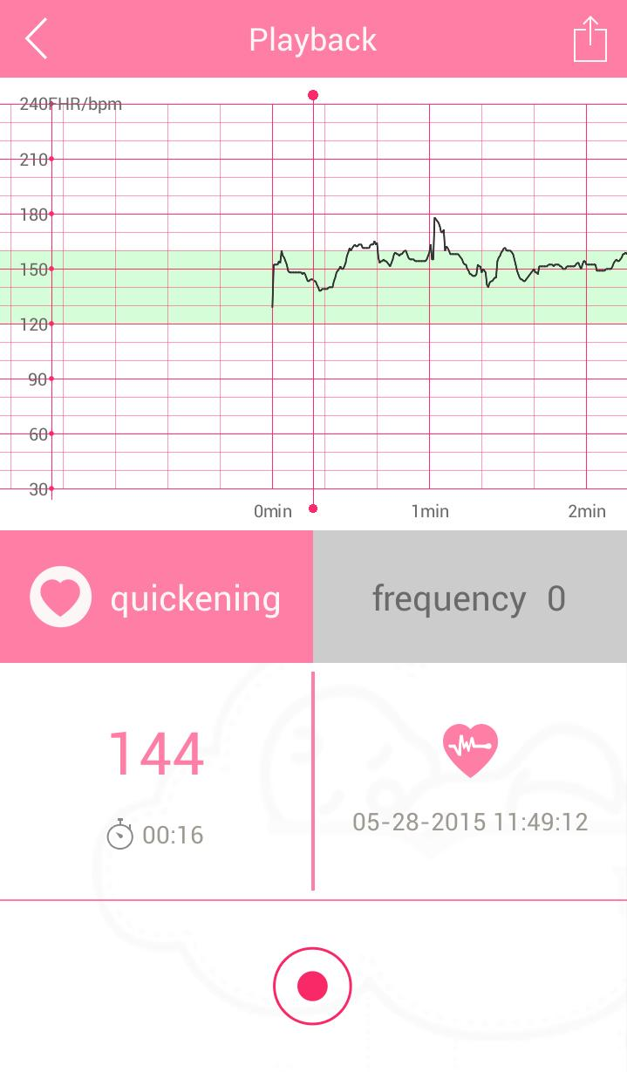

- Del optagelser

Tryk på del knappen""I toppen af højre hjørne for at dele optagelser på "Facebook" eller "Twitter".

Note: Venligst login før at du deler optagelser.

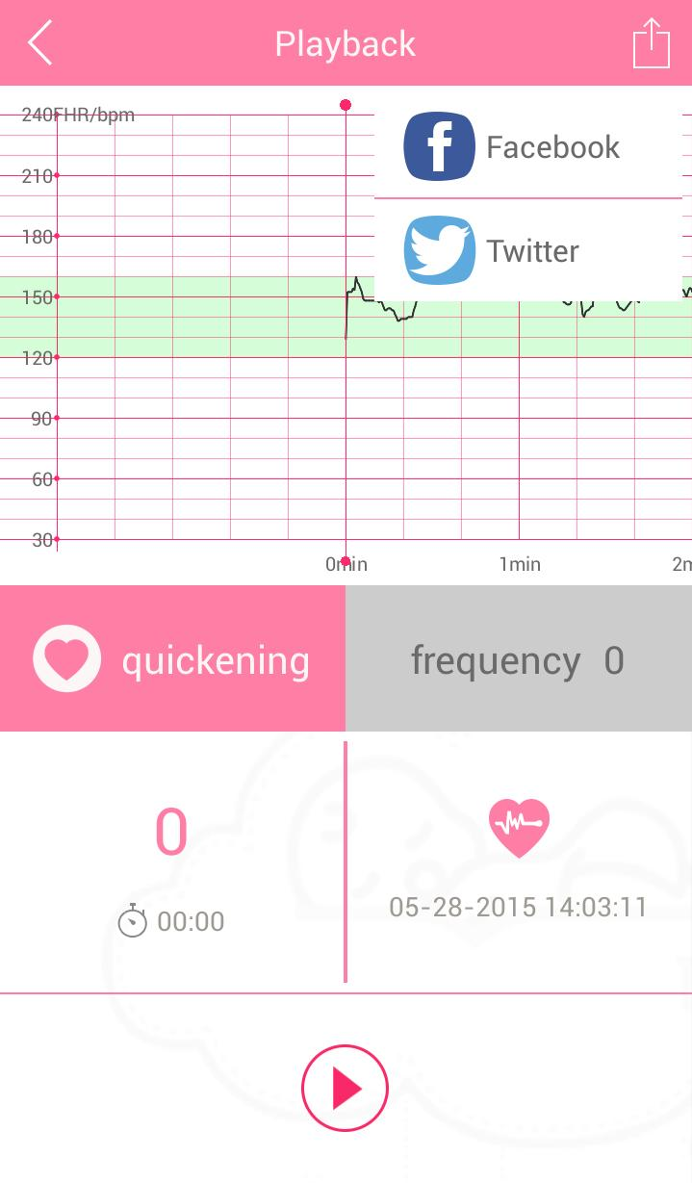

Logge ind

- Logge ind

Vælg "SETTINGS"-"account" i menuen, tryk på

" " knappen og indtast din konto og password for at logge ind.

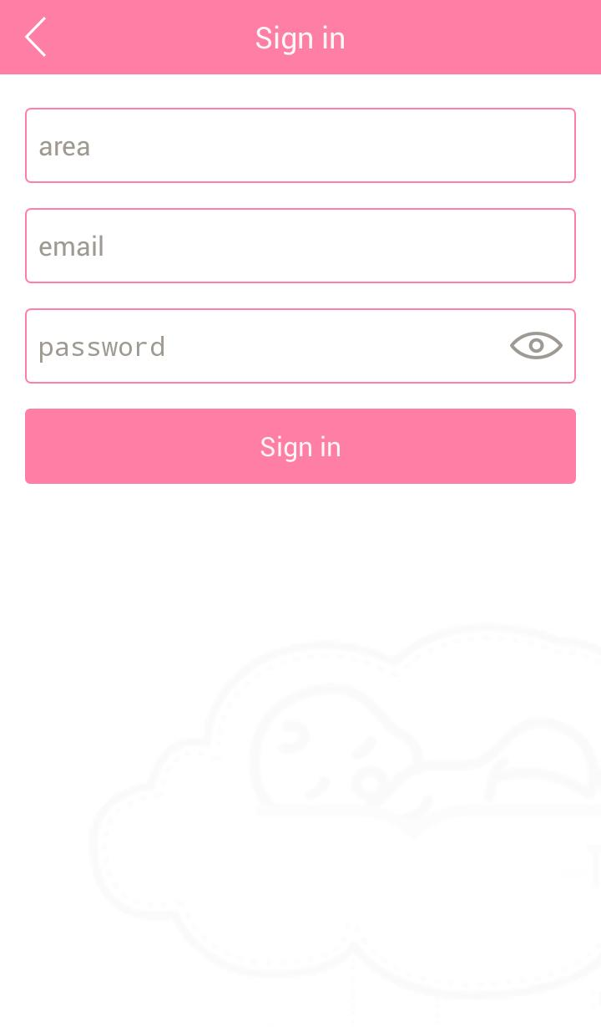

- Login

Når du er logget ind, så indtast din E-mailadresse og adgangskode eller logge ind ved hjælp af en tredjepart konto f.eks. (Facebook eller Twitter).
Efter login kan du uploade optagelser til skyen, så du stadig kan se optagelserne efter du har udskiftet din telefon.

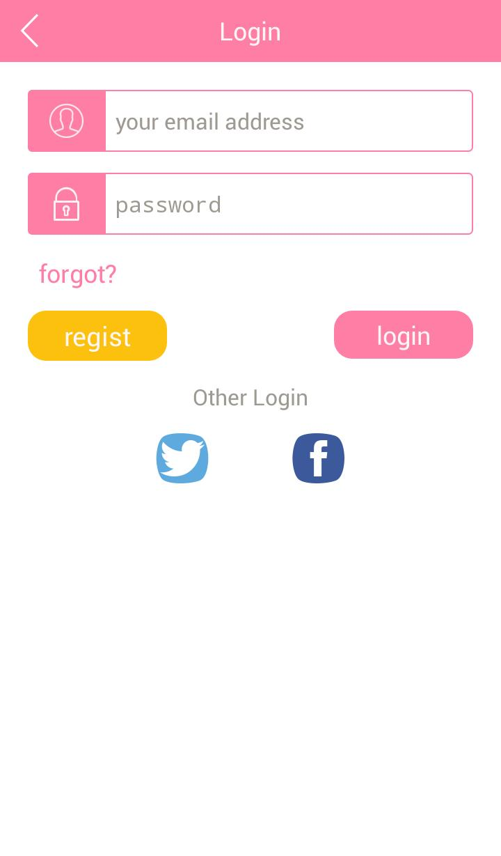

Baby info
- Ugentlige baby ændringer

Efter login så kan du sætte den perinatale periode til at finde den aktuelle graviditetsuge og tjekke den udviklingsmæssige tilstand af dit barn-

- Sådan finder du hjertelyden

Tryk på "How to find the fetal heart" for at se den rigtige made at gøre det på.

Indstillinger

- App opdatering

Tryk på "update" for at tjekke om der er opdateringer og download hvis der er nogle.

- Påmindelser

Tryk på "ON/OFF" for at tænde eller slukke reminder funktionen. Når funktionen er aktiveret så vil push meddelser modtages.

- Mode indstillinger

Tryk på "" knappen for at skifte mellem "børne" and "voksen" modes.

- Tilbagemeldinger

Skriv dine problemer ned og send det til os.

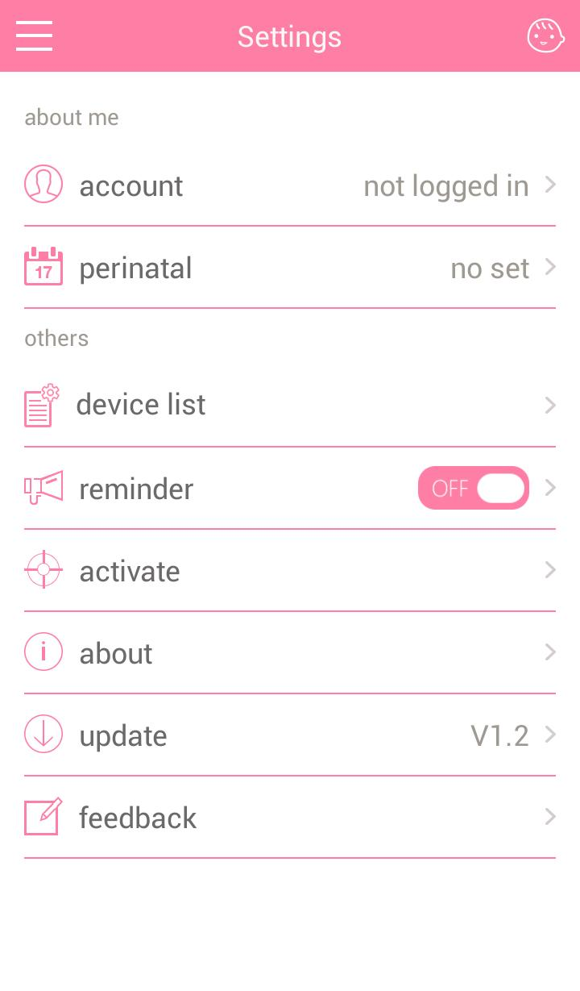

Shenzhen Jumper Medical Equipment Co., Ltd

Adresse: 5th Floor Building No.34, Baoyuan lndustrial

Zone, Xixiang Street, Baoan District, Shenzhen,
Guangdong 518102 .P.R. China

Tel: 86-755-26696279/26692192

Fax: 86-755-26852025

Hjemmeside: www.jumper-medical.com

E-mail: info@jumper-medical.com

